Desechos alimentarios (2)

Small group dominoes game

Cut out and distribute one set of dominoes per group (23 dominoes per pack). Starting with the one labelled with * ( at the end) ask students to match the Spanish to the English

Once the game has been played, students could be given their own set of cards which could serve as a vocab list.

Los españoles tiran varias toneladas de comida cada año. | The Spanish government has promised to reduce food waste by 50%.
El gobierno español ha prometido reducir el desperdicio de alimentos en un 50%. | 169 kilos of uneaten food is thrown in the bin per year per person!
¡Se arrojan 169 kilos de comida sin comer a la basura por año por persona! | In total, 7.7 million tonnes!
En total, ¡7.7 millones de toneladas! | In Europe, Spain has the seventh highest level of food wastage.
En Europa, España tiene el séptimo nivel más alto de desperdicio de alimentos. | How can we reduce this enormous waste?
¿Cómo reducir este gran desperdicio? | On World Food Day, celebrated on the 16th October, the Spanish Ministry of Agriculture, Food and the Environment, in 2013, developed the ‘More food, less waste’ strategy.
En el Día Mundial de la Alimentación, celebrado el 16 de octubre, el Ministerio de Agricultura, Alimentación y Medio Ambiente de España, en 2013, desarrolló la estrategia “Más alimentos, menos desperdicios” | A good campaign!
¡Buena iniciativa! | In 2015, in Spain, the mobile platform ‘Yonodesperdicio’ was developed to transform food waste into an opportunity for food sharing.  Created by Prosalus in 2015, a non-profit organisation based in Madrid.
En 2015, en España, se desarrolló la plataforma móvil ‘Yonodesperdicio’ para transformar el desperdicio de alimentos en una oportunidad para compartir alimentos. Creada por Prosalus en 2015, una organización sin ánimo de lucro con sede en Madrid. | “… when so many Spanish people depend on help for food to live or that there are millions of men and women and children who are starving.”
“… cuando tantos españoles dependen de la ayuda alimentaria para vivir o cuando millones de hombres, mujeres y niños no tienen suficiente para comer”. | In effect, more than 842 million people in the world do not have access to sufficient food.
De hecho, más de 842 millones de personas en todo el mundo no tienen acceso a suficientes alimentos. | Today, a number of activities are organized all over Spain to inform the public about food waste.
Hoy, se organizan muchos talleres en toda España para sensibilizar al público sobre el desperdicio de alimentos. | The Refresh working platform has brought together many organisations all over Spain to find the main hotspots of food waste.
La plataforma de trabajo Refresh ha reunido a muchas organizaciones en toda España para encontrar los principales puntos críticos de desperdicio de alimentos. | How can you fight (against food waste) in your daily life?
¿Cómo luchar en contra del desperdicio de comida cada día? | The government have put in place several measures to fight against food waste.
El gobierno ha implementado varias medidas para combatir el desperdicio de alimentos. | Anti-waste training is available in agricultural colleges, hospitality schools, so that businesses, markets, business restaurants…are informed about this waste …
Se imparte formación sobre residuos en escuelas secundarias agrícolas y escuelas de hotelería y turismo, empresas, mercados, empresas de restaurantes. Todos son informados del desperdicio de alimentos. | … a new website is dedicated to this fight and a new poster campaign has been launched.
…una nueva página de internet está dedicada a esta lucha y se ha creado una nueva campaña de carteles. | In our daily lives, we can also all pay attention to our purchases, not having eyes bigger than our bellies, taking our time to cook …
Diariamente, todos podemos tener cuidado prestando atención a nuestras compras, no teniendo los ojos más grandes que el estómago, dedicando tiempo a cocinar … | And you, what are you doing in the fight against food waste?
Y tú, ¿qué vas a hacer contra el desperdicio de alimentos ? | To find out more:  https://menosdesperdicio.es/nuestra-estrategia/m%C3%A1s-alimento-menos-desperdicio
Más información: https://menosdesperdicio.es/nuestra-estrategia/m%C3%A1s-alimento-menos-desperdicio | *Every year the Spanish throw away several tonnes of food waste.

https://menosdesperdicio.es/alimentaisnuestravida

https://foodtank.com/news/2019/09/spains-first-food-sharing-app-is-tackling-food-waste/
https://eu-refresh.org/national-platforms/spain

Other links to explore:

http://www.fao.org/zhc/detail-events/es/c/889621/

https://consumoresponsable.org/desperdicioalimentario/datos

https://www.sostenibilidad.com/vida-sostenible/desperdicio-de-comida-que-es-y-como-evitarlo/

Students could recap food vocabulary from different websites in Spanish

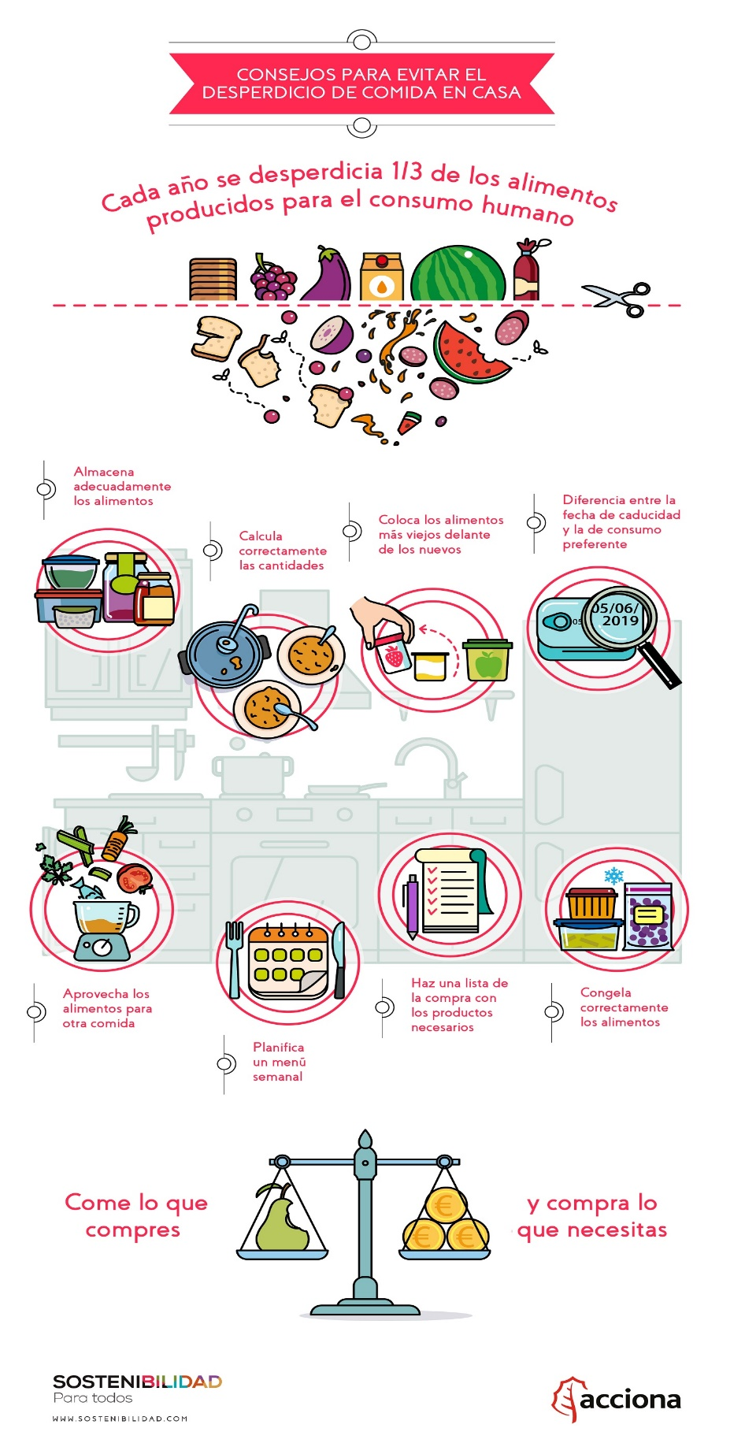

Image taken from: https://www.sostenibilidad.com/vida-sostenible/desperdicio-de-comida-que-es-y-como-evitarlo/

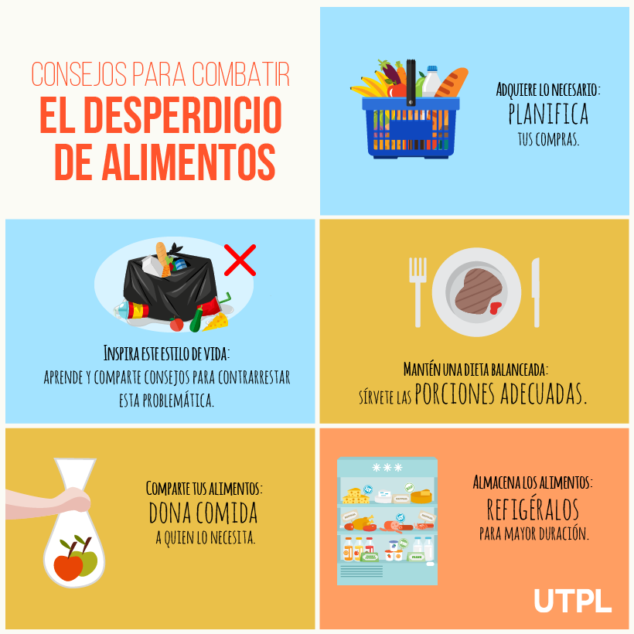

Image taken from: https://noticias.utpl.edu.ec/reducir-el-desperdicio-de-alimentos-un-trabajo-de-todos

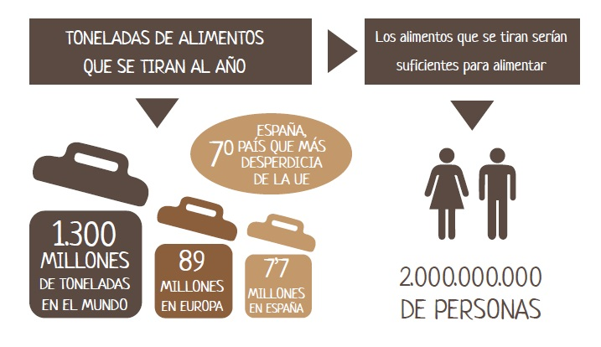
Image taken from: https://www.agriculturasocial.org/reducir-la-perdida-desperdicio-alimentos/

Suggested activity – translation task with follow up activity of creating their own anti waste posters.

